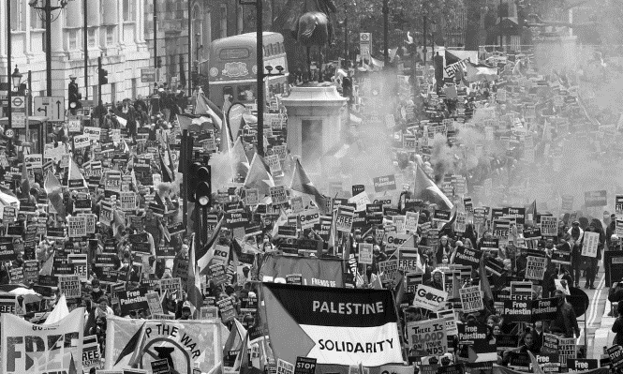



تضامن الشعوب الغربية مع القضية الفلسطينية

تقرير

5 نيسان 2022

يوم القدس العالمي

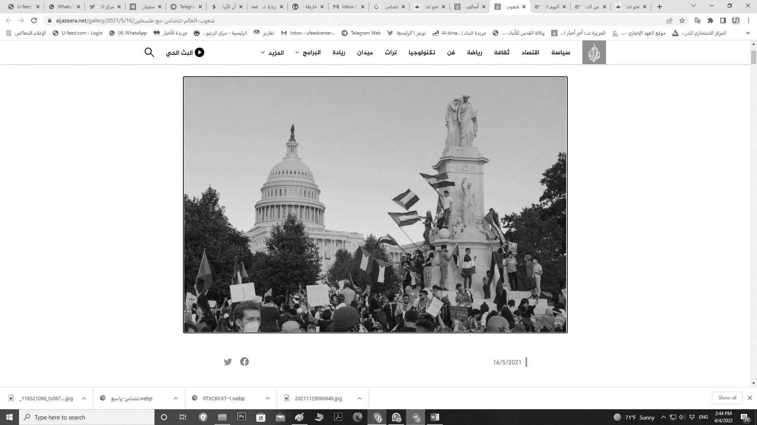

2

المقدمة

تشهد حالة تضامن الشعوب الغربية مع القضية الفلسطينية نقلة نوعية مليئة بالزخم والقوة، عل عكس المحطة الأولى من الاحتلال الاسرائيلي. حظي الكيان المؤقت في هذه الفترة على تضامن وتعاطف الغرب بشكل كبير إمّا للتخلص من العبء اليهودي أو لتعوضهم عمّا جرى معهم في المانيا النازية. كان الحديث عن التضامن الغربي ان وجد يقتصر على الأفراد الذين استطاعوا لاحقًا الانتظام في جمعيات وحركات أو حملات دون التحول الى تيار عالمي بعد. وظلّت المشكلة الرئيسة للمتضامنين الغربيين تحديدًا الأوروبيين انهم نظروا الى فلسطين كقضية انسانية فقط، وفهموا الكيان المؤقت كقضية سياسية فقط.
ولكن مع النضال الفلسطيني بدءًا من هبة الأقصى مرورًا بالانخراط الواسع في مناطق 48 المحتلى ووصولًا لصمود غزة، تغيّر التضامن الغربي تجاه القضية الفلسطينية نحو نوع جديد.
وفي هذه السطور، سنستعرض لكم حركة تضامن الشعوب الغربية مع فلسطين عبر محطات الصراع ما بعد عام 1948 وصولاً إلى لعام 2021.

حظي الكيان على تضامن الأحزاب الدولية الاشتراكية الغربية، خاصة أنه قدّم نفسه للعالم على أنه دولة اشتراكية.
1948

3

التعاطف الغربي كان محدوداً جداً باستثناء قلّة اطلعت على جوهر القضية وأدركت أن الكيان دولة استعمار كولونيالي وليست اشتراكية.
1950

وقفت ثورات أميركا اللاتينية لا سيّما الثورة الكوبية إلى جانب ثورات التحرر الوطني في أفريقيا وآسيا الى جانب فلسطين.
1960

بدأ وعي جديد يتبلور في أوروبا وخصوصًا فرنسا وظهور الجماعات والأحزاب والمجموعات المناهضة للرأسمالية ومنها الجماعات الماوية التي تأثرت بالثورة الصينية جماعة "بادر ماينهوف" في ألمانيا و"العمل المباشر" في فرنسا. هذه الجماعات كان من أهدافها الاساسية هو التضامن مع قضية الشعب الفلسطيني.
1968

بدأت حركات التضامن تتبلور أكثر مع صعود الكفاح المسلح الفلسطيني .

4
بدأت حركات التضامن فردية، حيث نشط شباب فلسطينيون في أوروبا لتعريف الأوروبيين بالقضية الفلسطينية وساعدهم في ذلك جزائريون كثر لإلمامهم باللغة. نمت حركة التضامن تدريجياً وصولاً إلى حمل البندقية والاستشهاد في صفوف الثورة الفلسطينية وتنفيذ عمليات أبطالها مقاومون أجانب.

بدأت الانتفاضة الأولى وسمحت بأن يطلع العالم ويهتم بالقضية الفلسطينية حيث انتشرت المشاهد التلفزيونية للتعسف الإسرائيلي، كالمشهد الذي التقطته أجهزة التصوير التلفزيوني الغربية للجنود الإسرائيليون الذين كانوا يكسرون أيدي بعض الشباب الفلسطيني بالحجارة الكبيرة الذي دوى في سمع الرأي العام العالمي الذي جعله يتعاطف مع الفلسطينيين.
1982
1987
كانت فلسطين بؤرة ثورية مهمة جداً استقطبت عشرات الحركات من الجيش الأحمر الياباني الذي نفذ مقاوموه عملية اللد إلى "ساندينيستا" في نيكاراغوا و"البيرونية الجديدة" في الأرجنتين إلى ما يسمّى "جماعات العنف الثوري". كلّها حطت رحالها في قواعد الفدائيين من بينهم وعادت وأسّست مجموعات في أوروبا لاحقاً لتتطور وتصبح أكثر حضوراً في السبعينيات.
1969
مع تراجع الكفاح المسلّح في العالم وانحسار الفلسطيني منه بعد عام 1982 انحسرت المفاهيم التي كان التضامن قائماً عليها في مقابل صعود قوى جديدة. ما أسفر عن تحوّل في شكل التضامن بطبيعة الحال واتجاهه نحو الطابع الإغاثي.

انتشرت الكوفية في المجتمع الغربي وكانت تدل على تعاطف ومساندة للفلسطينيين.

بعد أسبوعين من بدء الانتفاضة، أصدر مجلس الأمن قراره رقم 605 والذي طلب من الكيان أن يتقيد فوراً وبدقّة باتفاقية جنيف المتعلقة بحماية المدنيين وقت الحرب.

5
حدثين مفصليين أعادا زخم التضامن الغربي مع الفلسطينيين وهما: فشل كامب ديفيد 2 وبداية الانتفاضة الثانية في أعقاب اقتحام أرييل شارون للمسجد الأقصى.
2000
تراجع التضامن الغربي مع القضية الفلسطينية بعد اتفاق اوسلو حيث توهم العالم أن أوسلو هو نهاية المطاف وأن الشعب الفلسطيني في طريقه لأن تكون لديه دولة.
1993
برزت ظاهرة سفن العودة حيث تنتقل مجموعات أوروبية من اليونان وقبرص إلى فلسطين تأكيداً على دعم القضية الفلسطينية وحق العودة.

تكثفت الفعاليات والأنشطة التضامنية العالمية مع قطاع غزة.

مسيرات حاشدة في العديد من العواصم الغربية مثل ايطاليا، بريطانيا، اميركا، سويسرا، فرنسا، اكوادور، نمسا، المجر... تندد بالعدوان الإسرائيلي وتدعو إلى نصرة ودعم الفلسطينيين، ووقف حرب الإبادة التي تشنها قوات الاحتلال الإسرائيلي عليهم.
حروب غزة
حتى 2014

6
إن المجازر التي ارتكبها الكيان في القطاع دفعت أصواتا غربية جديدة إلى التعبير عن رفضها وإدانتها للعدوان الإسرائيلي. ومن هذه الأصوات، رياضيون وفنانون وإعلاميون وغيرهم، منهم الفنانة الإسبانية بينلوبي كروز، والممثل الإسباني الحائز على جائزة الأوسكار خافيير بارديم والمخرج الإسباني بيدرو ألمودفار، والمغني زين مالك من فرقة "وان دايركشن" البريطانية، والمغنية ريحانة، وآخرون.

2021
كانت معركة سيف القدس الحدث الأهم التي أضاء على النقلة النوعية لللتضامن الغربي مع القضية الفلسطينية :
- مسيرات حاشدة تضامنية مع فلسطين في لندن.
- مسيرات حاشدة أمام أمام القنصلية الإسرائيلية في لوس أنجلوس للتنديد بالعدوان الإسرائيلي.
- مظاهرات تضامنية لدعم الشعب الفلسطيني في العاصمة الفرنسية باريس.
- رفع العلم الفلسطيني على إحدى البنايات في مدينة تورونتو أكبر مدن كندا وعاصمة مقاطعة أونتاريو.
- مظاهرات حاشدة أمام مبنى البلدية في تورنتو -كندا.
- مسيرات تضامنية مع الفلسطينيين بمدينة مالمو السويدية .
- تجمعات بالقرب من النصب التذكاري للثورة في مدينة مكسيكو سيتي عاصمة المكسيك تأييدًا للقضية الفلسطينية.
- احتجاجات واسعة على الاعتداءات الإسرائيلية في العاصمة البلجيكية بروكسل.
- مظاهرات تضامنية مع الفلسطينيين بإطلاق قنابل الغاز المدمع خارج السفارة الإسرائيلية في العاصمة أثينا في اليونان.
- مسيرات تضامنية مع الفلسطينيين في مدينة ملبورن الأسترالية تنديدًا بالعدوان الإسرائيلي المتواصل على غزة.
- مسيرات حاشدة بالعاصمة الألمانية برلين تنديدا بالممارسات العدوانية للاحتلال الإسرائيلي وتأكيدا للتضامن مع الفلسطينيين.
- شارك يهود أرثوذكس معادون للصهيونية وإسرائيل في مسيرة تضامنية دعما للفلسطينيين في شوارع بروكلين بمدينة نيويورك في الولايات المتحدة.
- رفع العلم الفلسطيني أمام مبنى الكابيتول في واشنطن.
- توجد اليوم في العالم حملات كتيرة وعديدة تضمّ ناشطين من مختلف أنحاء العالم دعماً للقضية الفلسطينية وحق العودة وهي تنظم مؤتمرات سنوية وموسمية فضلاً عن المحاولات المستمرة لكسر الحصار.

